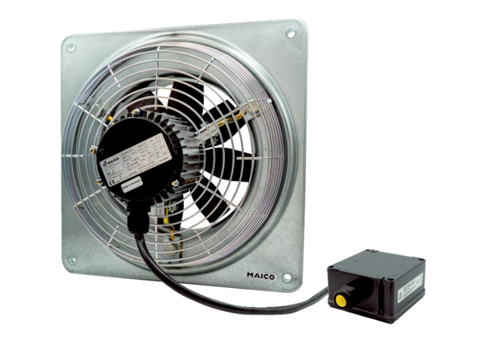Ventilateur mural hélicoïde DZQ 30/6 B Ex eUnité de conditionnement : 1 pièceGamme: C
Numéro de référence : 0083.0174Fabricant : MAICO

